프로그램 설치
- 노하드 PC
  - 노하드 업체측에 아래 링크나 압축 파일을 전달하세요
  - http://211.32.19.210:8088/dist/LoginAgent.7z
  - 노하드 영역에 압축을 풀고 LoginAgent.exe 실행파일을 윈도우 시작할 때 자동으로 실행 되도록 등록 해달라고 하시면 됩니다.
  - 프로그램이 업데이트 되면 압축파일만 노하드 업체로 전달하면 됩니다.
- SSD 사용 PC
  - 다운로드 받은 압축파일을 적당한 위치에 압축을 해제 합니다.
  - 예) C:\LoginAgent
  - 실행 프로그램을 시작 프로그램에 등록 합니다.
    - WIN + R 키를 눌러 실행창 실행
    - shell:startup 실행
    - 압축을 풀었던 폴더에서 LoginAgent.exe 의 바로가기를 만들어서 시작프로그램에 복사
    - 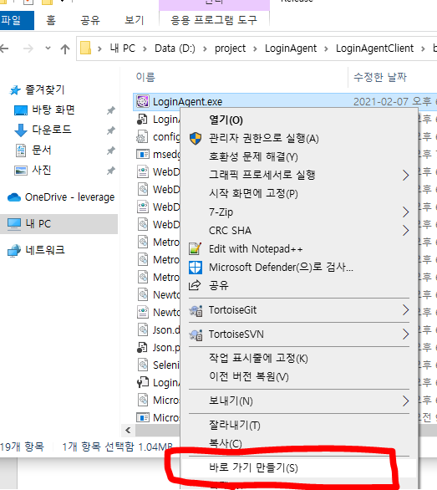
  - 서버 트래픽 문제로 자동 업데이트 기능은 제공하지 않으며 SSD 사용 PC 에서는 새로운 업데이트가 있을 경우 위와 같은 과정으로 설치 된 경로에 압축파일을 풀어주고 저장하시면 됩니다. 시작프로그램은 최초 한번 등록 후 이후 업데이트가 되더라도 같은 경로에 새 버전의 파일만 덮어씌우면 시작프로램을 다시 등록 할 필요는 없습니다.

관리 페이지
- http://211.32.19.210:8088/ 로 접속 합니다.
- ID 와 비밀번호 입력 하여 로그인 합니다.
- 계정 관리
  - 동영상 서비스 계정을 등록/삭제 합니다.
  - 화면 우측 상단 등록 버튼을 클릭하면 새로운 계정 등록을 할 수 있습니다.
  - 각 계정 우측의 휴지통 모양을 클릭하고 상단의 디스크 모양을 클릭하면 해당 계정은 삭제 됩니다.
  - 각 계정 우측의 연필 모양을 클릭하면 계정 정보를 수정 할 수 있습니다.
- 사이트 관리
  - 사이트 설정 관리 입니다.
  - 사이트 별로 동시에 접속 가능한 로그인 수를 설정하면 프로그램에 반영되어 허용 수만큼 로그인만 허용합니다.
  - 나머지 항목은 사이트 관련 설정들입니다. 수정하지 마세요
- 계정 사용 현황
  - 계정 사용중인 PC 의 IP 정보와 사용 시작 시간을 표시 합니다.
  - 실제로 사용하지 않는데 사용 중으로 표시되는 계정이 있을 경우 여기서 지워주시면 됩니다.
- 매장 정보
  - 관리 매장 정보를 등록하고 삭제 합니다.
- PC 정보
  - PC 정보를 등록하고 삭제 합니다.
  - 여기에 등록되지 않은 IP는 로그인 프로그램을 사용 할 수 없습니다.

